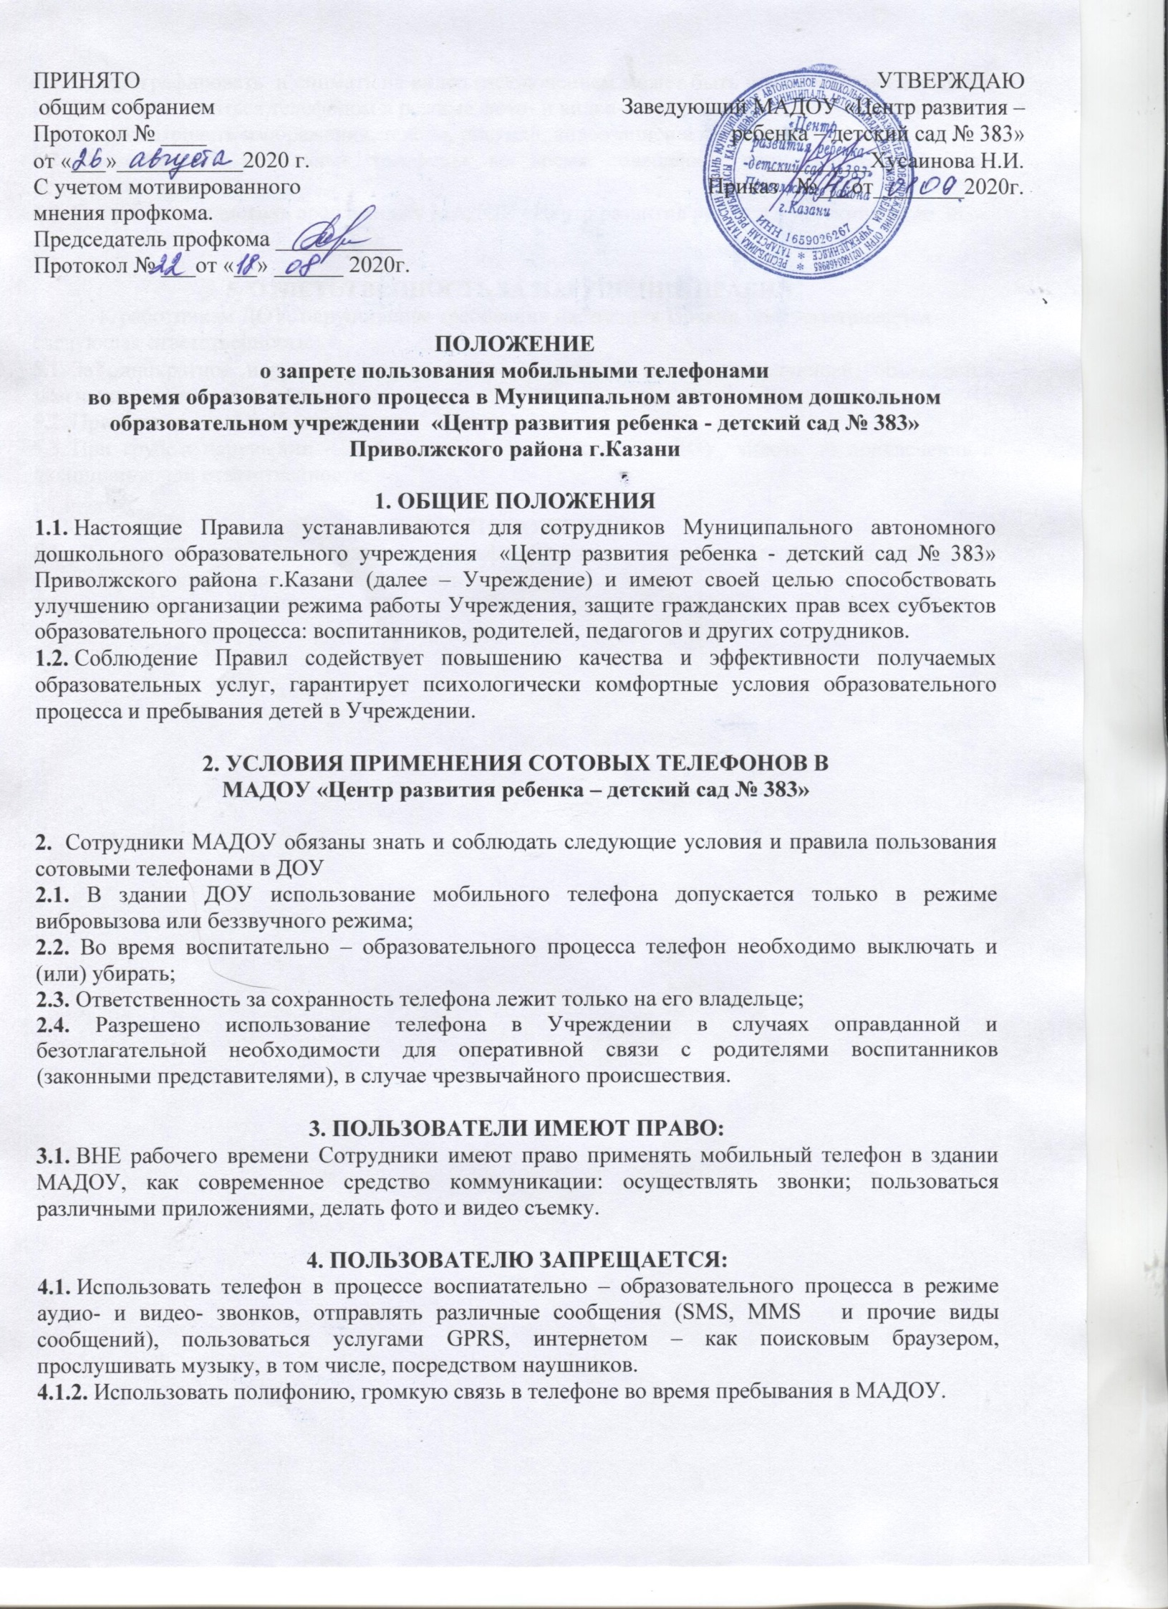
4.1.3. Фотографировать и снимать на видео (исключением может быть чрезвычайная ситуация в МАДОУ), пользоваться телефоном в режиме фото- и видео-воспроизведения (играть в различные игры, просматривать изображения, тексты, рисунки, видеозаписи и фотографии), и т.п.
4.2. Использовать мобильные телефоны во время совещаний, родительских собраний, педсоветов.
4.3. Сознательно наносить вред имиджу МАДОУ «Центр развития ребенка – детский сад № 383».

5. ОТВЕТСТВЕННОСТЬ ЗА НАРУШЕНИЕ ПРАВИЛ.
К работникам ДОУ, нарушившим требования настоящих Правил предусматривается следующая ответственность:
5.1. За однократное нарушение, оформленное докладной на имя заведующей, объявляется замечание – устное предупреждение.
5.2. При повторных фактах нарушения – выговор.
5.3. При грубом нарушении – собеседование администрации ДОУ, вплоть до привлечения к дисциплинарной ответственности.

ИНЫЕ ПОЛОЖЕНИЯ:
6.1. Ответственность за сохранность телефона лежит только на его владельце. В целях сохранности телефона не следует оставлять
Ознакомлены:

